ГКОУ РД «Караузекская СОШ»
ЦОДОУ ЗОЖ
Школьная газета
«Радуга»
Выпуск № 4
Декабрь – 2020

Читайте в номере:
Урок ко Дню Конституции
Российской Федерации
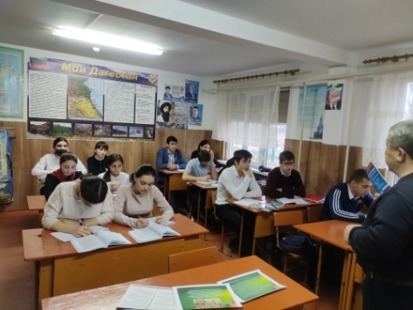
Новогодние конкурсы
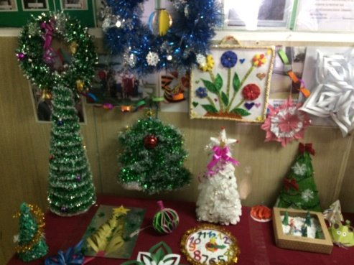

Урок истории
« День неизвестного солдата»
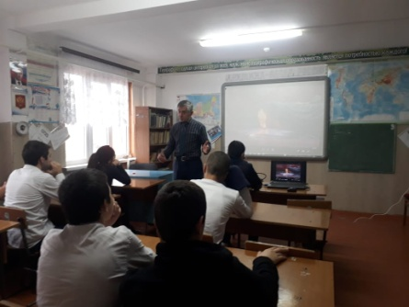
Новогодние утренники
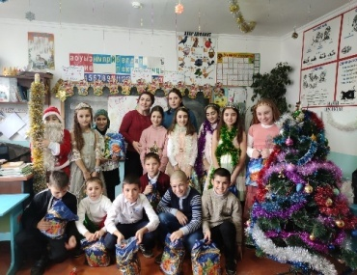

Новогодний вечер в пришкольном интернате
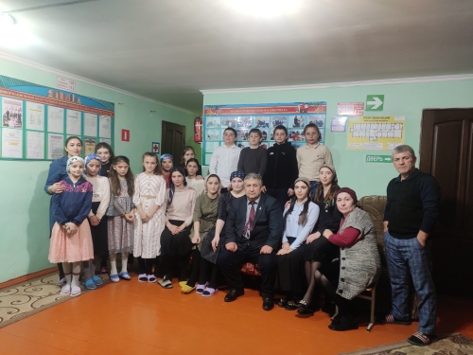

Урок ко Дню Конституции Российской Федерации
12 декабря 2019 года в ГКОУ РД «Караузекская СОШ» директор школы - Нажмудинов Д.Р. провел урок, посвящённый Дню Конституции Российской Федерации. На уроке Джамал Рамазанович ознакомил с историей создания Конституции РФ и задал несколько вопросов.
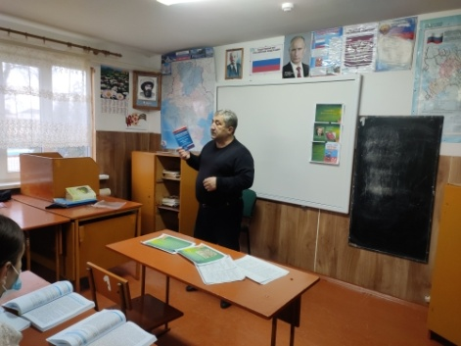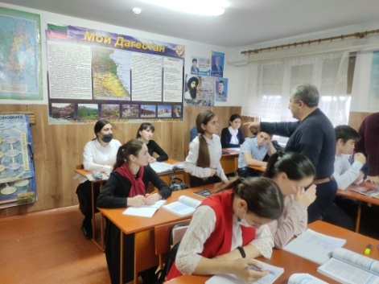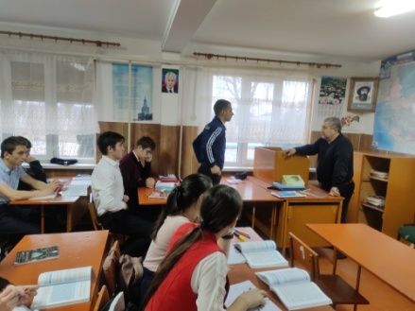
Новогодний вечер в пришкольном интернате
20 декабря 2020г. в ГКОУ РД «Караузекская СОШ» в пришкольном интернате был проведен новогодний вечер. На котором присутствовали директор школы – Нажмудинов Д.Р. , Зам. по ВР. – Нажмудинова З.А., учителя и воспитатели. Джамал Рамазанович поздравил всех с наступающим Новым годом.
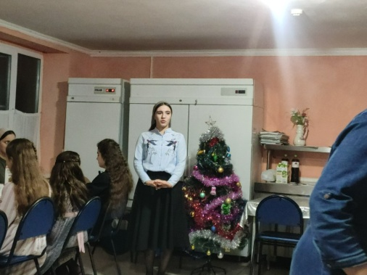

Новогодние конкурсы
С 18 по 26 декабря 2020 года в ГКОУ РД «Караузекская СОШ» были проведены Новогодние конкурсы такие как:
1. Новогодние поделки
2. Новогодняя стенгазета
3. Новогоднее оформление елок 5-11 классы
4. Новогодние рисунки в начальных классах
5. Оформление кабинетов в начальной школе
По итогам конкурсов жюри выявили победителей и были вручены грамоты. 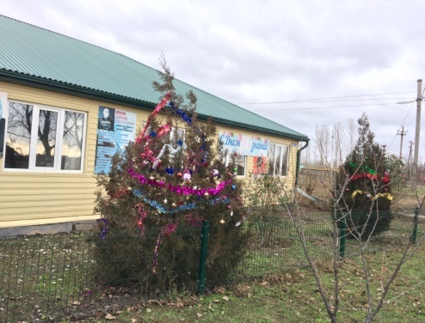 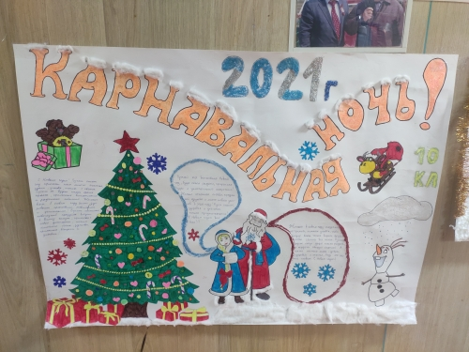
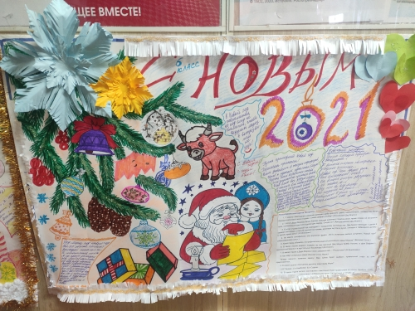

Новогодние утренники
С 21-24 декабря 2020 года в ГКОУ РД «Караузекская СОШ» учителя начальных классов провели новогодние утренники. На празднике присутствовали: Зам. по ВР – Нажмудинова З.А. и учащиеся. Зам. по ВР – Нажмудинова З.А. поздравила всех с наступающим новым годом и наградила особо отличившихся учащихся в учебе и за активное участие в общественной жизни школы.
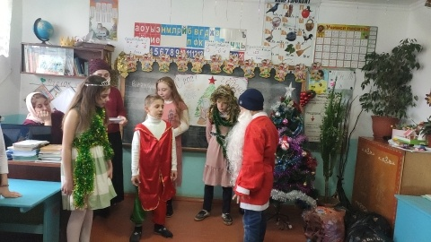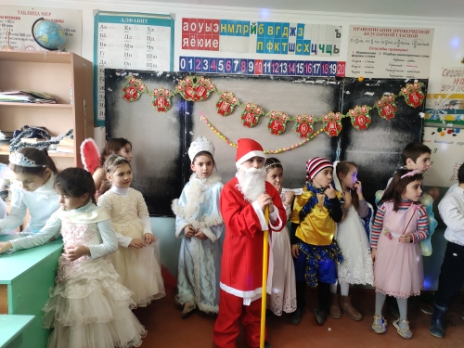
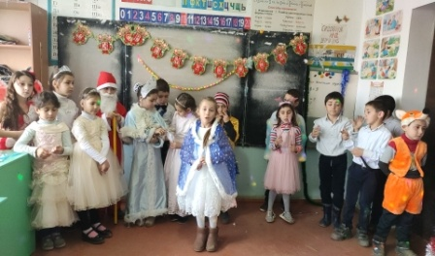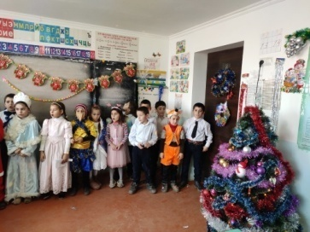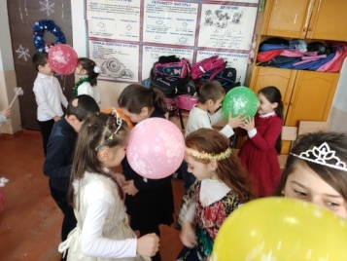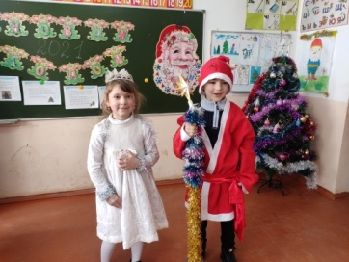
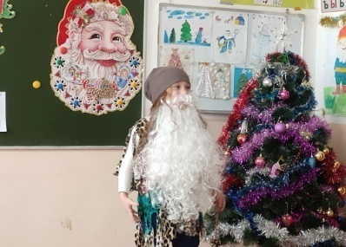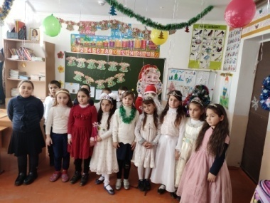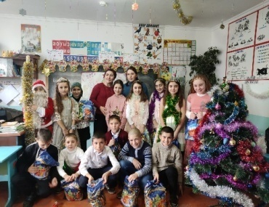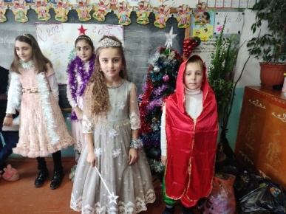

Урок истории « День неизвестного солдата»
9 декабря 2020г. в ГКОУ РД «Караузекская СОШ» учитель истории Дибиров А.М. провел урок истории на тему: «День неизвестного солдата». На уроке учитель показал фильм на интерактивной доске, рассказал о событиях без вести пропавших солдат.
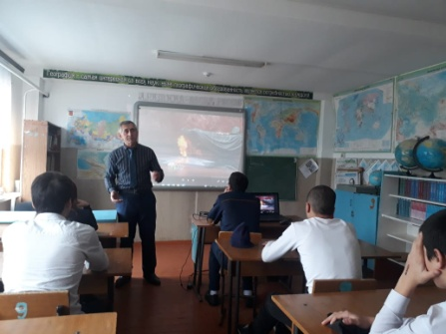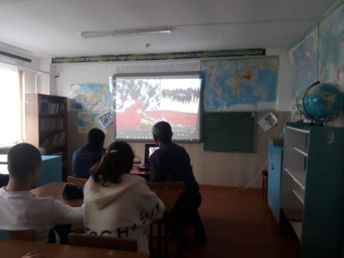
Электронная почта редактора газеты - NAZHMUDINOVA2018@BK.RU
Главный редактор: Зам. директора по ВР Нажмудинова З.А.

